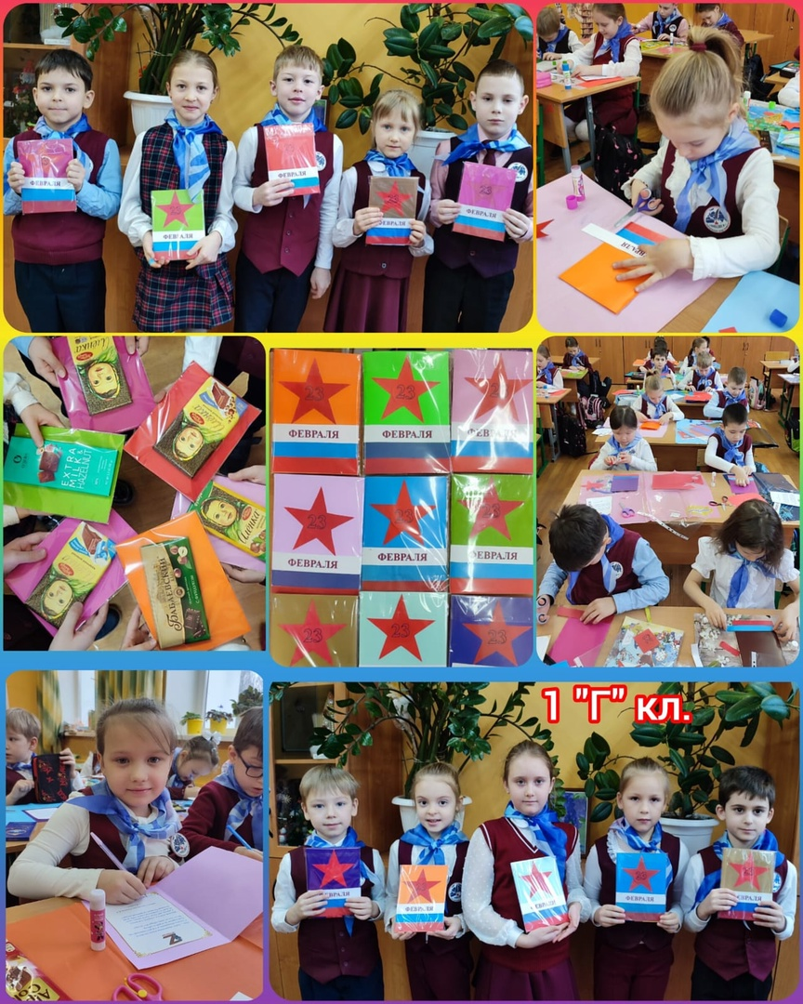

**Поздравь участника СВО с 23 февраля**

В нашей гимназии проходит акция "Поздравь участника СВО с 23 февраля"  
Цель акции – поддержать военнослужащих, которые выполняют свой долг в рамках специальной военной операции.  
Учащиеся 1 Г класса приняли активное участие в акции по сбору поздравительных открыток и подарков участникам СВО к 23 февраля- Дню защитника Отечества.  
Дети нарисовали прекрасные рисунки, и письма с поздравлениями и тёплыми пожеланиями военным. Родители же в свою очередь приносили посылки для участников СВО и частичку своего тепла и благодарности. Все подарки, поздравления и пожелания отправлены по назначению. Наша поддержка необходима ребятам защищающим нашу Родину.  
Спасибо всем неравнодушным родителям и детям!